Potvrzení objednávky číslo |  |  |  |  |  |  |  |  |  |  |  | OD1804099*)
Císlo dokladu:  Referenl.• |  |  |  |  |  |  |  |  | Datum potvrzeni: 19.11.2018  Navržený lerni Ín plnění: 23.11.2018
 | Dodavatel; |  |  |  |  |  |  |  |  | Odběrate1':
 | *)Phadia, s.r.o.  Drahobejlova 1019/27  190 OO Praha 9 |  |  |  |  |  |  |  |  | Zdravotní Ústav se sídlem v Usti nad Labem  Sídlo: MoskevsE 1531/15. 400 0k' Ústi nad Labem  IC 71009361 DIC cz71009361  Místo plnění: Ústi na Labem
 |  | Platebni údaje: |  |  |  |  |  |  |  | Obchodni údaje:
 |  | Zůsob Úhrady: |  | Bankovnbn převodem na základě daňového doHadu |  |  |  |  |  | Způsob dodání:
 |  | Splarnost: |  | Do 14  DUZP |  | dnů od |  |  |  | &nluvní pokuta za pozdní dodání:
 |  | Urok z prodleni: |  | S 2 nař. vl. 351/2013 Sb. |  |  |  |  |  | Ostatní:
 |  |  | Cena: |  | bez DPH (Kč) |  |  | sazba DPH (⁰/0) |  |  | DPH (Kč) |  |  |  | s DPH (Kč)
 |  |  |  |  | 89.970.10 |  |  |  |  |  |  |  | 18.893,72 |  | 108.863,82
Akceptujeme objednávku v souladu s ustanovením S 1740 zákona č. 89/2012 Sb. s doplněním podstatně neměnicím podmínky objednávky.
Bereme na vědomi a souhlasíme s uveřejněním smlouvy (s hodnotou nad 50 tis Kč) v registru smluv zřízeném 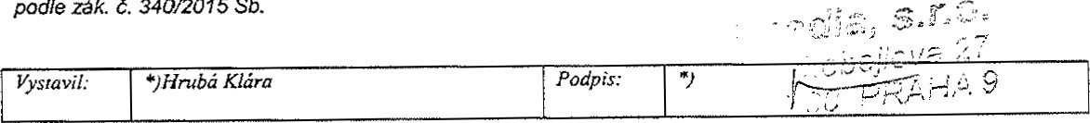podle zák. č. 340/2015 Sb.
Podbarvená
pole
k
povinnému
vyplněni
Stránka 1 z 1

